Martes
14
de junio

Cuarto de Primaria
Geografía

La importancia de las Áreas Naturales Protegidas para el desarrollo sustentable

Aprendizaje esperado: reconoce acciones que contribuyen a la mitigación de los problemas ambientales en México.

Énfasis: identifica qué son las áreas naturales protegidas y su importancia para el desarrollo sustentable en el territorio nacional.

¿Qué vamos a aprender?

Aprenderas a reconocer que son las areas naturales protegidas y su importancia para el desarrollo sustentable.

¿Qué hacemos?

En la sesión anterior aprendiste que las especies invasoras son una de las causas de la pérdida de la biodiversidad.

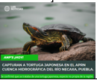

¿Sabías que encontraron una tortuga japonesa en Puebla? No es precisamente de Japón, es del norte de México y Estados Unidos pero le dicen “japonesa” La encontraron en la APRN Cuenca Hidrográfica del Río Necaxa, Puebla.

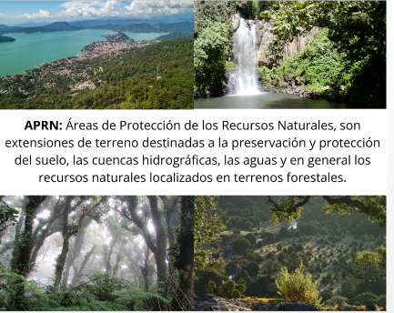

Las APRN son Áreas de Protección de los Recursos Naturales, son extensiones de terreno destinadas a la preservación y protección del suelo, de cuencas hidrográficas, de aguas y, en general, de los recursos naturales localizados en terrenos forestales.

Desde hace más de 100 años en México comenzaron a declararse ANP’s para el desarrollo sustentable. Las ANP’s son “Áreas Naturales Protegidas” para el desarrollo sustentable y las APRN, “Áreas de Protección de los Recursos Naturales”, son una categoría de estas primeras.

Muchos países participan, es una forma de proteger la naturaleza en lo general y hay categorías, según lo que se quiere proteger, en particular. Se dividen en categorías y hasta hay una comisión gubernamental que se encarga de todas ellas.

Los integrantes de esa comisión fueron a retirar la tortuga japonesa del río Tlalcoyunga en Puebla, porque era una amenaza para esa región, ellos son los encargados de delimitar las áreas a proteger, definir sus necesidades de conservación, protección y manejo, con eso detallan las categorías.

Esto es mucho trabajo y se necesitan a muchos especialistas para hacerlo, además de ellos las poblaciones que habitan en algunas de ellas, todos cumplen una función para que las ANP’s cumplan su propósito. Cumplen múltiples propósitos y con base en ellos les asignan su categoría.

Proteger la naturaleza de manera formal es muy bueno e importante, porque después de lo que viste la sesión pasada acerca de la pérdida de la biodiversidad, con las ANP’s se puede frenar esta pérdida. Cuando se define una Área Natural Protegida, se evita que se siga perdiendo algo más que la biodiversidad, se conserva el suelo, los sistemas de captación y purificación de agua, se regula el clima.

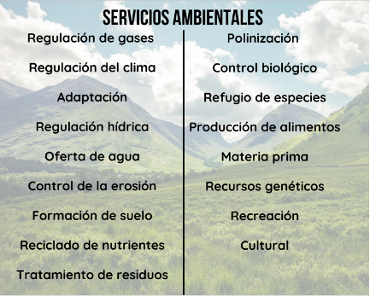

Y todos los servicios ambientales que viste la sesión pasada incluidos la producción de alimentos, de materias primas, poder recrearnos en esos lugares, entre otros.

Cuando se declara un Área Natural Protegida, se busca conservar todos o algunos de los servicios ambientales que viste la sesión pasada.

Las APN’s están divididas en 6 categorías.

Reservas de la biosfera.
Áreas de protección de flora y fauna.
Santuarios.
Áreas de protección de recursos naturales.
Monumentos naturales.
Parques nacionales.

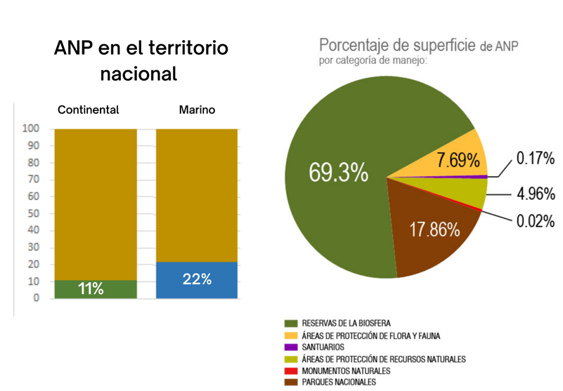

La gráfica te indica que esas 182 ANP’s, ocupan el 11% de la superficie continental del país y el 22% de la superficie marina, además, tenemos otra gráfica que nos dice que las Reservas de la biosfera son las que más superficie abarcan, seguidas de los Parques Nacionales y las Áreas de Protección de Flora y Fauna.
El primer mapa de ANP’s lo puedes encontrar en tu atlas en la página 23

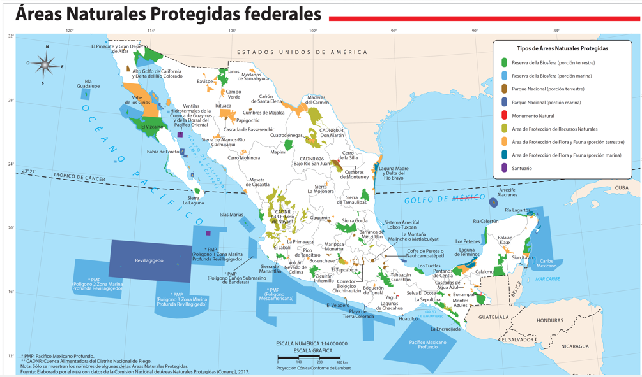

Las ANP’s están por todas partes del territorio mexicano, no hay alguna de las entidades que no tenga, además, puedes ver que hay muchas en la región desértica de México. Las dos reservas más grandes están en esa región. La del Vizcaíno, en Baja California Sur y la del Pinacate y Gran Desierto de Altar, en Sonora.

Tal es su importancia que ambas, además de ser Reservas de la Biosfera, han sido declaradas como Patrimonio Mundial, debido a su importante biodiversidad y a que, muchas especies que habitan estas Áreas, son endémicas.

Es importante que conozcas que en otros países también se declaran APN’s. Hay más de 200 mil en todo el mundo, más del 15% de la superficie de la Tierra está protegida.

En todo el mundo hay ANP’s y aunque tienen las mismas categorías, en general, cada país las adecúa a sus necesidades. En México, estan las categorías que viste en el mapa.

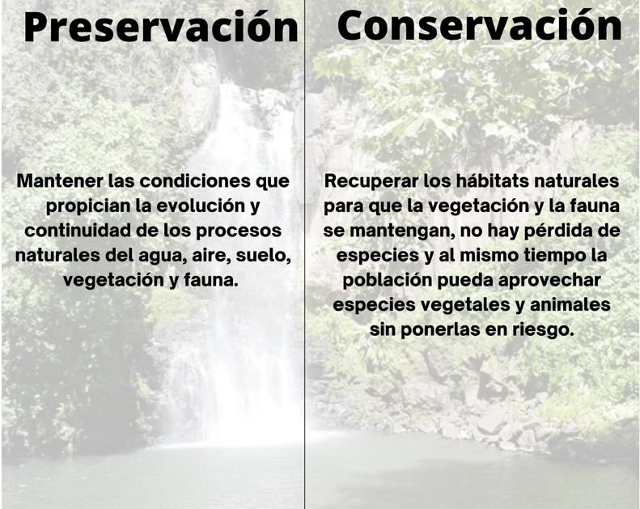
Las ANP’s pueden delimitarse para preservar o para conservar. Sí, parecen sinónimos pero no lo son. Cuando los procesos naturales en un área no han sido alterados de forma importante por las actividades humanas, se delimita la zona que se desea preservar y se implementan medidas y acciones para mantener las condiciones que propician la evolución y continuidad de los procesos del agua, aire, suelo, vegetación y fauna. No se permite que se realicen actividades humanas de alto impacto. En el caso de la conservación, se procura recuperar los hábitats naturales para que la vegetación y la fauna se mantengan, no hay pérdida de especies y, al mismo tiempo, la población pueda aprovechar las especies vegetales y animales sin ponerlas en riesgo.

En las APN’s se pueden hacer algunas actividades como investigación, culturales o turismo respetuoso con el ambiente. Se planifican las actividades para que el impacto en el ambiente sea mínimo.

Los habitantes de las APN’s pueden realizar diferentes actividades productivas, según la aptitud que tenga la zona. Entre ellas puedes encontrar:

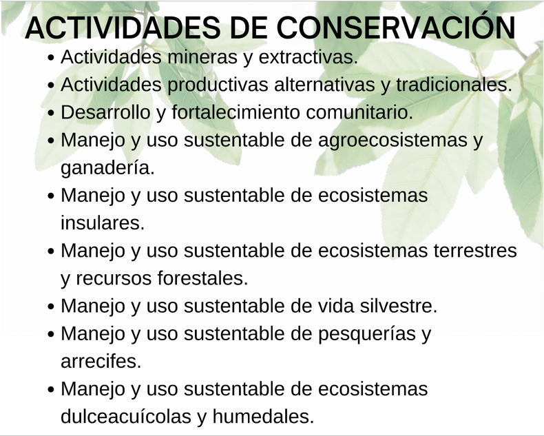

Actividades mineras y extractivas. Actividades productivas alternativas y tradicionales. Manejo y uso sustentable de agroecosistemas y ganadería. Manejo y uso sustentable de ecosistemas terrestres y recursos forestales. Manejo y uso sustentable de pesquerías y arrecifes, entre otras. Todas ellas, reguladas por sus planes de manejo para el desarrollo sustentable.

Al inicio de la sesión se menciono que las ANP’s se declaraban para el desarrollo sustentable, seguramente te preguntarás, ¿Qué es eso del desarrollo sustentable?

El desarrollo sustentable busca impulsar que el desarrollo de las actividades económicas sea compatible con la conservación del medio ambiente y con la equidad social. Busca que se satisfagan las necesidades presentes de la población vigilando que las generaciones futuras también puedan satisfacer sus necesidades.

Observa el siguiente video, inícialo en el minuto 1:23 y termínalo en el minuto 1:49

- Aprovechamiento presente y futuro de los recursos alimentarios: hacia un desarrollo sustentable.
https://www.youtube.com/watch?v=xI-22Ops104

Ahora conocerás cómo es que se lleva a cabo en las ANP’s.

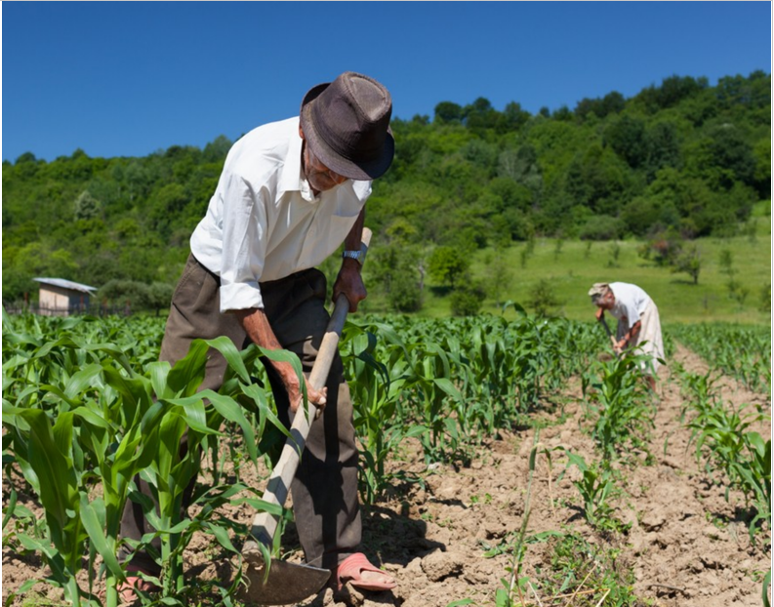

Hay ANP’s en las que viven comunidades que requieren hacer uso de los recursos naturales para vivir. Muchas de ellas, hasta antes de declarar el lugar donde viven como ANP, hacían un uso desmedido de los recursos, cazando animales, cambiando el uso de suelo de grandes extensiones de selva o bosque por pastos para ganado y cultivo, o contaminando agua y suelo.

La pérdida de la biodiversidad se frena en gran medida con los planes de manejo que se hacen cuando un territorio es declarado como ANP.

La comisión gubernamental encargada de delimitarlas y declararlas hace programas para promover entre la población la conservación del lugar y el desarrollo sustentable. Les asesoran para que tengan actividades con las que puedan generar alimentos e ingresos sin acabar con la naturaleza.

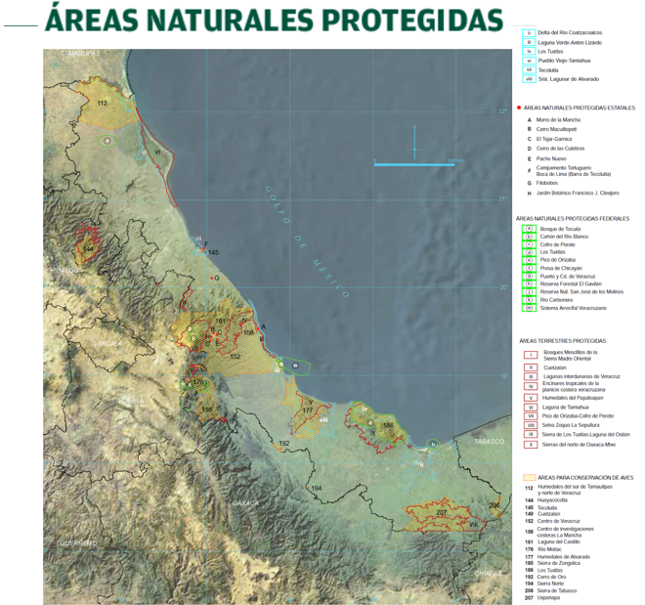

Ahora conoceras algunas para que sepas como funcionan, lee con atención lo que Diana tiene que compartirte al respecto.

Yo vivo en Veracruz, aquí tenemos 27 ANP’s, 11 de manejo federal y 16 de manejo estatal. Una de las más grandes es la Reserva de la biosfera de Los Tuxtlas. Para complementar esta información observa el siguiente video. Inícialo en el minuto 3:10 y termínalo en el minuto 3:40

- Los Tuxtlas Veracruz.
https://www.youtube.com/watch?v=m_-B9GGl7jg

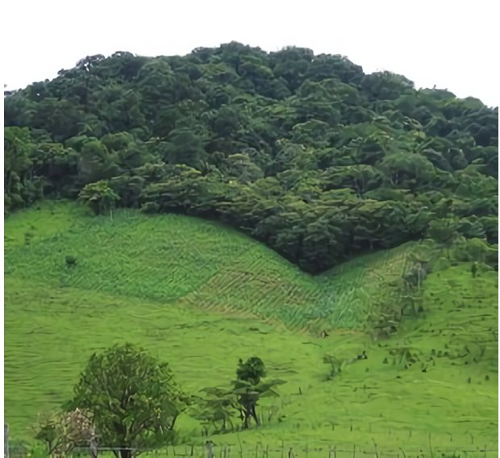

Ahora solo queda el 10% de la selva que originalmente existía, por ello la gran importancia de conservarla. Se han hecho muchos esfuerzos en los que ya participa la población, uno de ellos es el rancho “La otra opción”. Observa el siguiente video para que conozcas como funciona, inícialo en el minuto 19:43 y detenlo en el minuto 20:30 continúa viendolo del minuto 21:15 al minuto 21:46 y finalmente del minuto 22:14 al minuto 23:30

- Los tuxtlas Veracruz.
https://www.youtube.com/watch?v=m_-B9GGl7jg

Cada vez más la población se incorpora a las actividades de conservación de la reserva y están logrando un desarrollo sustentable.

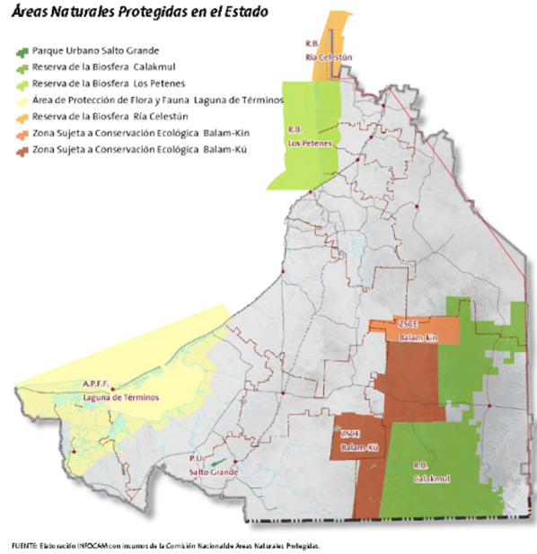

Ahora Abigail te comparte que es lo que sucede en Campeche. Lee con atención.

En Campeche tenemos 7 ANP’s, 5 de manejo federal y 2 estatales, casi el 40% de la entidad está protegida. Yo vivo cerca de la Reserva de la Biosfera de Calakmul, la más grande del estado, debido a su importancia natural y cultural ha sido declarada como patrimonio de la humanidad. Te invito a conocerla, detén el video en el minuto 0:56

- Calakmul: riqueza natural y cultural.
https://www.youtube.com/watch?v=zecLGRap01c

Como pudieron ver la reserva es una maravilla que combina la selva y su naturaleza con la arquitectura de la cultura Maya. Aquí viven comunidades que han incorporado el desarrollo sustentable a sus actividades económicas, por ejemplo, se ha rescatado la producción de chicle que estuvo a punto de desaparecer cuando la producción de chicle sintético casi lo sustituye por completo, además, hay mujeres que se han encargado de rescatar una especie de abeja que solo se encuentra en esta región y obtienen su miel mediante colmenas tradicionales.

Para que conozcas más sobre este tema observa el siguiente video, termínalo en el minuto 1:16

- Producción sustentable en Calakmul, Campeche.
https://www.youtube.com/watch?v=O3k1vTufLEc

Además de estas actividades el turismo es de gran importancia, por eso cuando nos visites, hazlo de forma responsable, cuidando la biodiversidad, teniendo un manejo adecuado de tu basura y no extraigas ni introduzcas ningún tipo de planta o animal.

Cómo te habrás dado cuenta en muy importante proteger las ANP’s y fomentar el desarrollo sustentable. Durante la sesión se abordaron las ANP´s estas realizan acciones para proteger, preservar y conservar la biodiversidad de los ecosistemas manteniendo los servicios ambientales, así como el promover programas dirigidos a la población que habita estas regiones para regular sus actividades productivas y mantener un desarrollo sustentable aplicándose en diferentes entidades de la república mexicana donde se establecen las ANP´s.

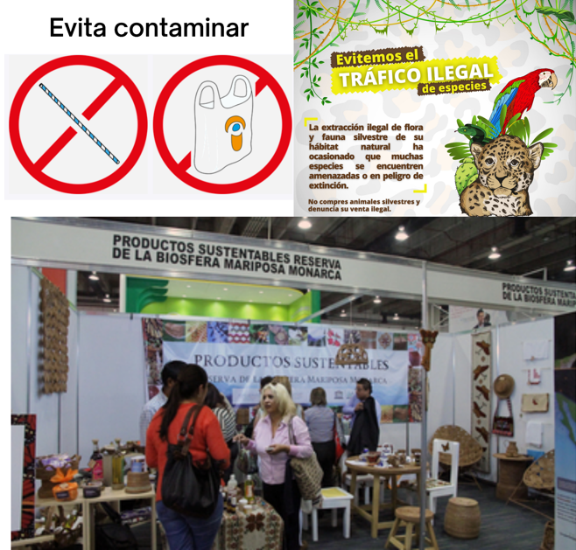

Reducir la contaminación es vital para todos, también, puedes ayudar no comprando especies de animales exóticas que han sido capturadas en las ANP’s además, puedes contribuir mediante la compra de productos que se elaboran en las diferentes ANP’s.

Infórmate qué ANP’s hay en tu entidad y qué se produce en ellas, para que junto con tu familia, elijan esos productos. Si vives en una ANP puedes hacer una propuesta de cómo te gustaría que se dieran a conocer sus actividades de conservación y desarrollo sustentable.

¡Buen trabajo!

Gracias por tu esfuerzo.

Para saber más:
Lecturas
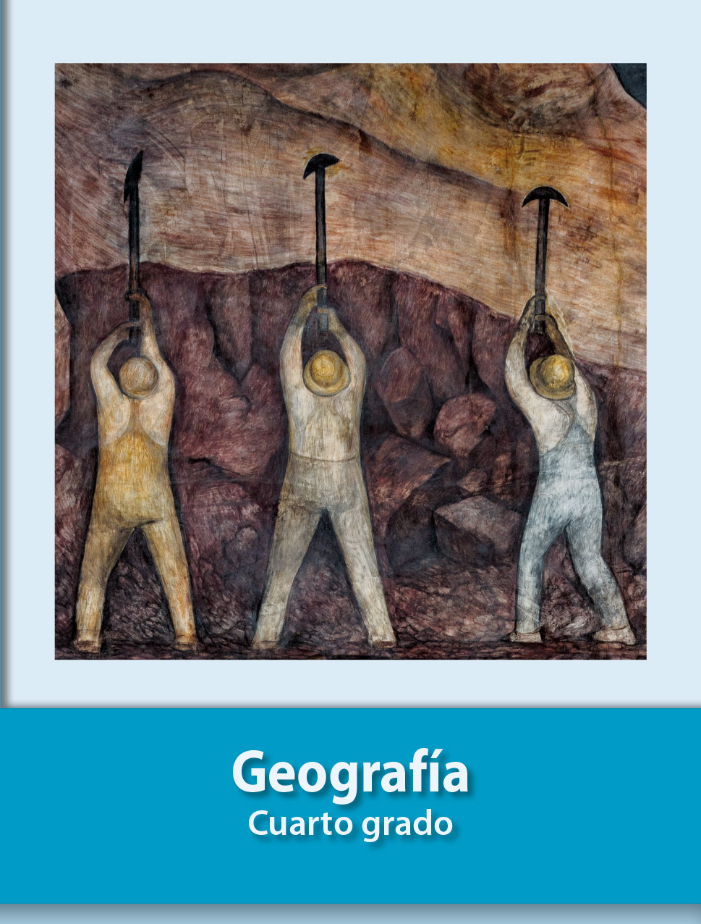
https://libros.conaliteg.gob.mx/27/P4GEA.htm

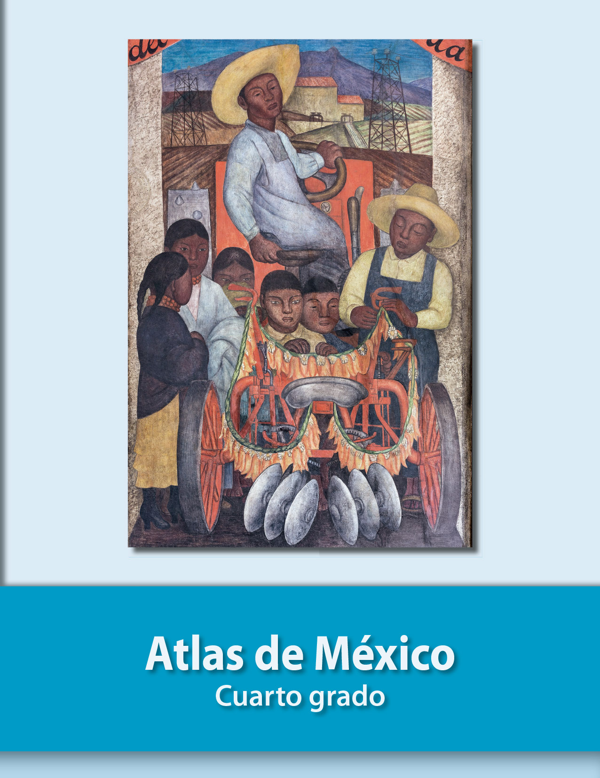
https://libros.conaliteg.gob.mx/27/P4AMA.htm

